Как устроиться на работу?
- Резюме
- Найти вакансию
- Блеснуть на собеседовании

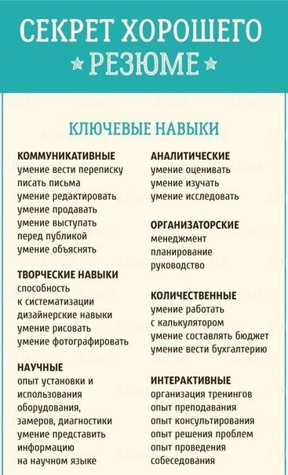

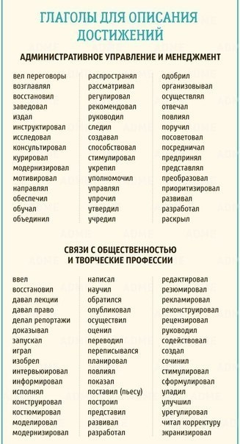

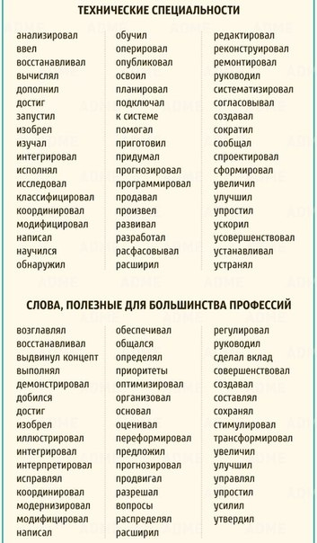

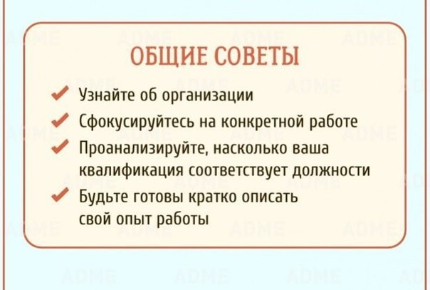

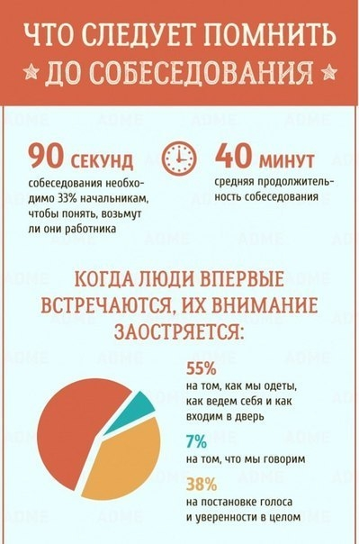

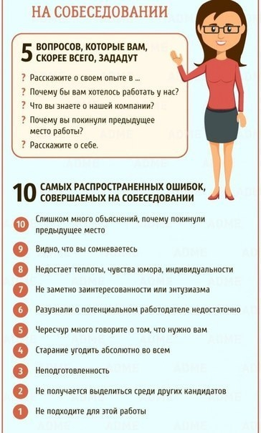
Смело смотрите в будущее и верьте в себя. Тот, кто стремится найти достойную работу – обязательно её найдёт. И помните, самые счастливые те, кто зарабатывают на жизнь любимым делом. Ни одна зарплата не стоит вашего душевного спокойствия и хорошего настроения.
Памятку подготовила: педагог-психолог Сырцова Оксана Евгеньевна
Государственное профессиональное образовательное учреждение
Тульской области

«НОВОМОСКОВСКИЙ ПОЛИТЕХНИЧЕСКИЙ КОЛЛЕДЖ»

Как устроиться на работу?

- Как устроиться на работу и успешно пройти собеседование.
- Как добиться поставленных перед собой задач?

- С чего стоит начинать?

